Elezioni Comunali 15 e 16 Maggio 2011
“INSIEME PER VECCHIANO”
Candidato a Sindaco: Giancarlo LUNARDI
Candidata al Consiglio Comunale di Vecchiano: Serena BIANCHI
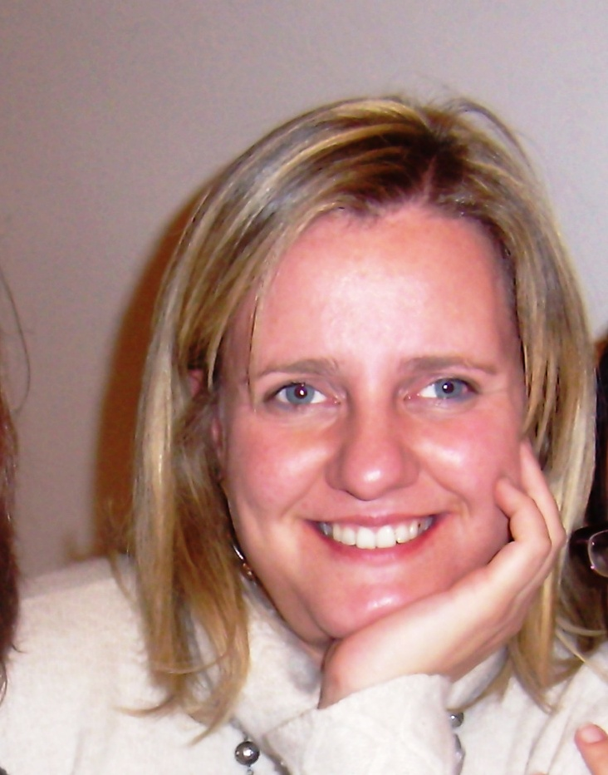
Ho 37 anni, sono nata e cresciuta a Migliarino. Dopo il diploma in ragioneria ed appena iscritta alla facoltà di Scienze Politiche ho vinto un concorso come impiegata di banca. Nel tempo libero, ho sempre cercato occasioni che mi permettessero di stare a contatto con le persone e quindi, oltre alle attività legate al campo della musica, mi sono dedicata al volontariato ed al mondo associativo in genere. Ho contribuito alla nascita e per alcuni anni alla gestione di un’associazione che promuoveva la ricerca nel campo delle malattie genetiche e il sostegno alle famiglie colpite. Ancora oggi partecipo attivamente ad associazioni locali che operano nel volontariato e nel sociale.

Amo viaggiare, parlo sia l’inglese che il francese e appena ne ho l’occasione collaboro volentieri con mio fratello che gestisce una piccola attività ricettiva. Proprio quest’ultima realtà mi ha permesso di conoscere molte persone e ho toccato con mano quanti siano coloro che scelgono e apprezzano il nostro territorio non solo per le bellezze naturalistiche ma anche per lo stile di vita ed i rapporti fra le persone. Tutte cose che per noi che ci viviamo sono quasi scontate ma che per molti sono una grande ricchezza.
Il mio impegno nella vita pubblica è iniziato qualche anno fa con la partecipazione a movimenti di cittadini attivi su tematiche locali e solo successivamente ho pensato potesse essere utile portare le mie idee, i miei valori e il mio vissuto come contributo all’interno del Partito Democratico.
Perché ho scelto di impegnarmi in prima persona in queste elezioni?
I motivi sono semplici:
Vorrei continuare a vivere in un comune che sappia creare opportunità, soprattutto per i giovani, partendo dalle ricchezze che possiede senza rinunciare alla propria identità, alla tutela del territorio, alla sicurezza e alle relazioni fra le persone;
Vorrei continuare a vivere in un comune in cui le persone sappiano scegliere consapevolmente attraverso una partecipazione vera e costante;
Vorrei continuare a vivere in un comune in cui la socialità in ogni sua forma venga ancora di più curata e in cui la cultura, lo sport, il volontariato siano supportati e possano contribuire sempre di più alla crescita ed al benessere di tutta la nostra comunità.
Questo è il Comune che vorrei e questo è il mio impegno.
Serena Bianchi

